**浙江中辉皮草有限公司**

**2025** **年环境信息披露报告**

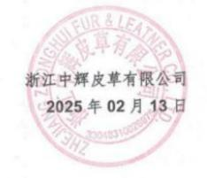

**环境信息披露报告**

浙江中辉皮草有限公司开展了环境信息披露工作，披露工作结合社会责任报告在微 信公众号上进行公示，披露内容包括环境保护“三同时” 、废水、固废、噪声、温室气体 排放等环境信息。

1、基本情况

企业名称：浙江中辉皮草有限公司

污染类型：废水、固废、噪声、温室气体

生产天数：300 天 监测天数：300 天

监测是否按计划执行： 是 监测方案是否有调整： 否

2、公司三年来，无环境污染事故，各污染源稳定达标排放，各类环境治理设施运 转正常。

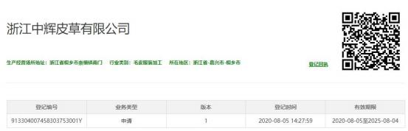

3、全年污染物监测情况

|  |  |  |  |  |  |
| --- | --- | --- | --- | --- | --- |
| 监测点位 | 监测项目 | 应测次数 | 实测次数 | 达标次数 | 超标次数 |
| 废水  入管网口 | pH 值 | 1 | 1 | 1 | 0 |
| 悬浮物 | 1 | 1 | 1 | 0 |
| 氨氮 | 1 | 1 | 1 | 0 |
| 总氮 | 1 | 1 | 1 | 0 |
| 化学需氧量 | 1 | 1 | 1 | 0 |
| 无组织废气 | 非甲烷总烃 | 1 | 1 | 1 | 0 |
| 厂界噪声 | 噪声 | 1 | 1 | 1 | 0 |

全年废水污染物排放量

|  |  |  |  |  |
| --- | --- | --- | --- | --- |
| 项目 | 单位 | 检测结果 | 限值 | 符合性 |
| 性状 |  | 微黄微浊 | / | 符合 |
| pH 值 | / | 7.6 | 6~9 | 符合 |
| 悬浮物 | mg/L | 7 | 400 | 符合 |
| 氨氮 | mg/L | 0.72 | 35 | 符合 |

|  |  |  |  |  |
| --- | --- | --- | --- | --- |
| 总磷 | mg/L | 0.303 | 8 | 符合 |
| 总氮 | mg/L | 2.89 | 70 | 符合 |
| 化学需氧量 | mg/L | 46 | 500 | 符合 |

全年废气污染物排放量

|  |  |  |  |  |
| --- | --- | --- | --- | --- |
| 测点位置 | 检测项目 | 检测结果 | 限值 | 符合性 |
| 厂界东 | 总悬浮颗粒 | 0.216 | ≤1.0 | 符合 |
| 厂界南 | 总悬浮颗粒 | 0.252 | ≤1.0 | 符合 |
| 厂界西 | 总悬浮颗粒 | 0.242 | ≤1.0 | 符合 |
| 厂界北 | 总悬浮颗粒 | 0.274 | ≤1.0 | 符合 |

总量控制情况

公司环评批复未对总量控制进行要求。

周边环境质量影响状况监测结果

无

4、根据《工业其他行业企业温室气体排放核算方法与报告指南（试行）》标准， 对厂界范围内的温室气体排放进行盘查，2024 年排放量589.04 吨 CO2，并接受第三方 核查机构对我司每年温室气体排放进行核查，将核查结果进行公示，对所核查结果进行 公众披露，接受社会监督。

5、建立了环境事件应急预案

6、未受到环境行政处罚或违法行为追责

7、无临时环境信息披露

8、其他：无

